Установка и конфигурация операционной системы на виртуальную машину

Лабораторная работа № 1

Абу Сувейлим Мухаммед Мунифович

Содержание

# 1 Цель работы

Целью данной работы является приобретение практических навыков установки операционной системы на виртуальную машину, настройки минимально необходимых для дальнейшей работы сервисов.

# 2 Задание

Установку на виртуальную машину VirtualBox (https://www.virtualbox.org/) операционной системы Linux (дистрибутив CentOS https://www.centos.org/).

# 3 Теоретическое введение

Операционная система CentOS (сокращенно от английского «Community ENTerprise Operating System») — дистрибутив Linux, основанный на коммерческом дистрибутиве Red Hat Enterprise Linux компании Red Hat, который предназначен для корпоративного использования. Срок поддержки каждой версии CentOS составляет 10 лет. И хоть ОС разработана энтузиастами, но каждая версия обновляется каждые полгода. [1]

# 4 Выполнение лабораторной работы

1. Указал путь в свойствах VirtualBox на месторасположение каталога для виртуальных машин. Также, выбрал тип ОС Linux (Centos от Red Hat (64-bit)) (рис. 1).

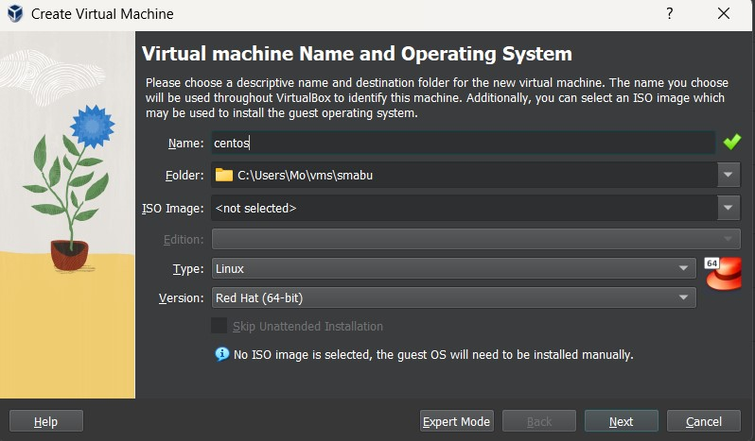

Рис. 1: Окно «Имя машины и тип ОС»

1. Назначал размер основной памяти виртуальной машины (рис. 2) - 8048 МБ.

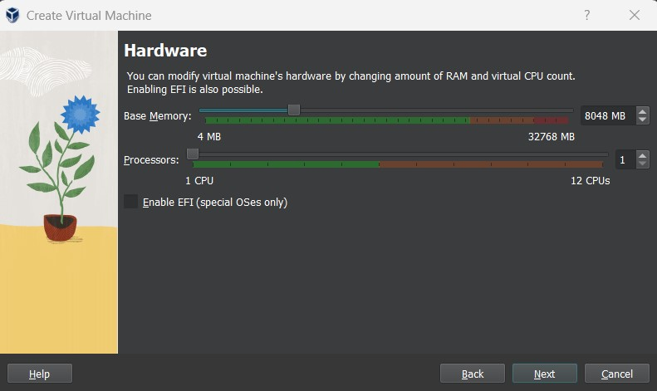

Рис. 2: Окно «Размер основной памяти»

1. Далее, я определил размер виртуального динамического жёсткого диска и его расположения (рис. 3) 40 ГБ.

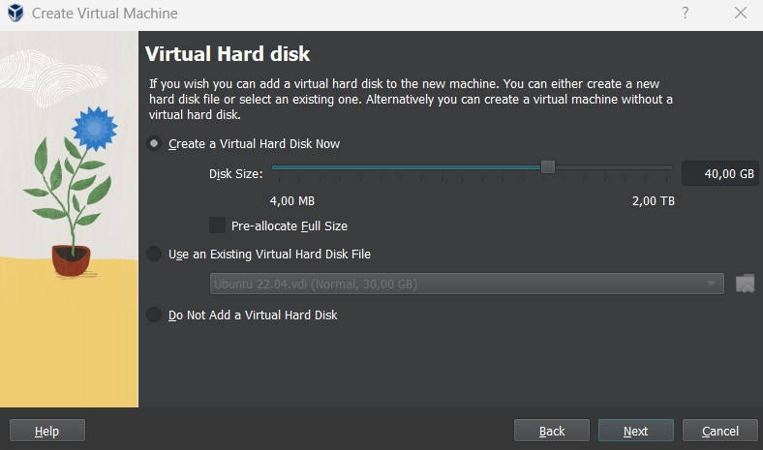

Рис. 3: Окно определения размера виртуального динамического жёсткого диска

1. Вся информация установки ОС (рис. 4).

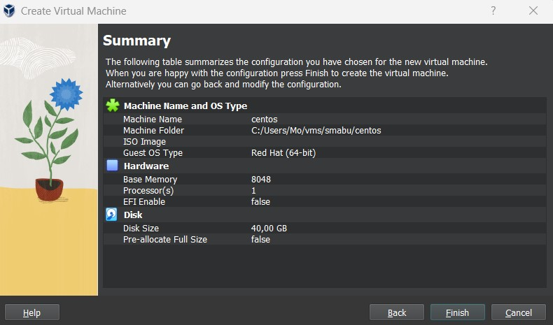

Рис. 4: Окно информация установки ОС

1. Подключение образа оптического диска (рис. 5)

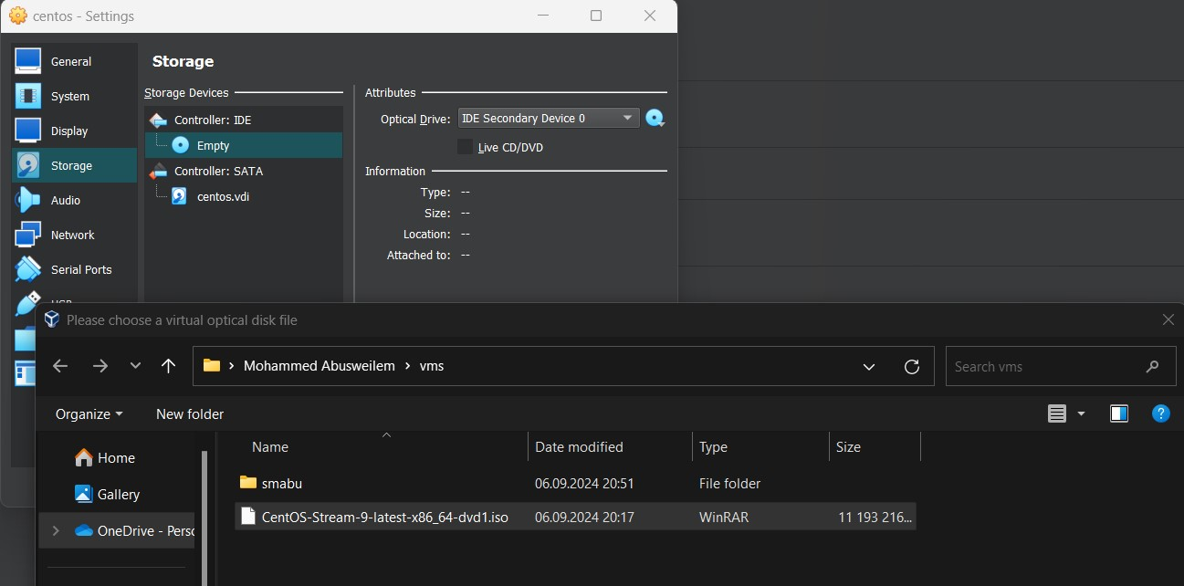

Рис. 5: Окно «Носители» виртуальной машины: подключение образа оптического диска

1. Запустид виртуальную машину (рис. 6), выберите Russian в качестве языка интерфейса (рис. 7) и перешел к настройкам установки операционной системы (рис. 8).

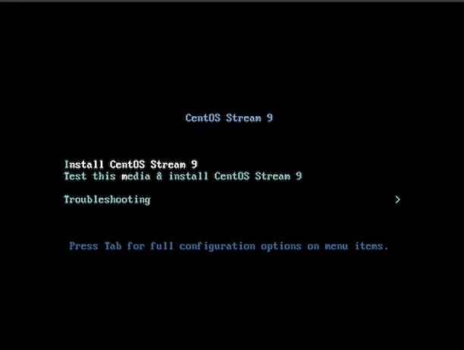

Рис. 6: Запуск виртуальной машины

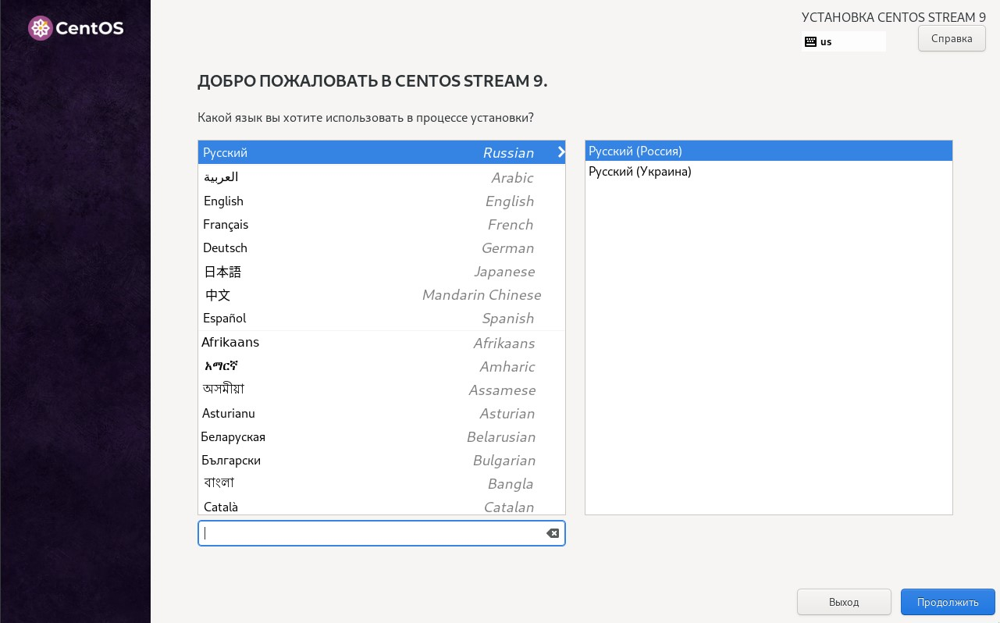

Рис. 7: Установка руского языка интерфейса ОС

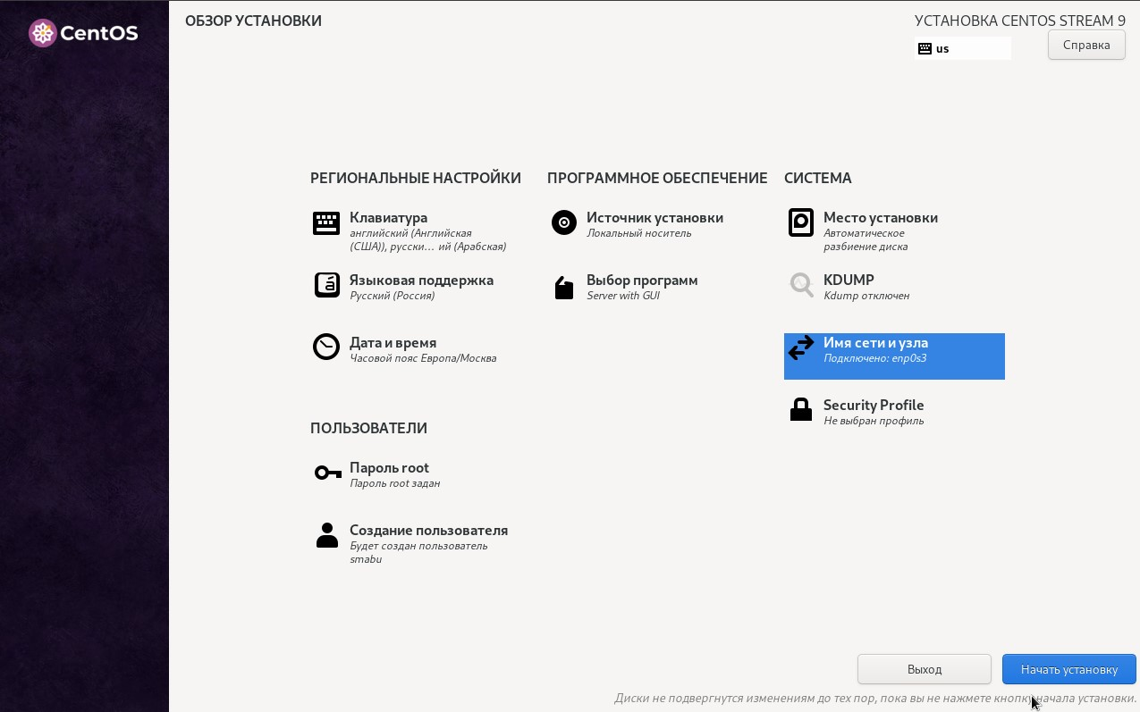

Рис. 8: Окно настройки установки образа ОС

1. В разделе выбора программ указал в качестве базового окружения Server with GUI , а в качестве дополнения — Development Tools (рис. 9). Отключил KDUMP. Место установки ОС оставил без изменения. Включил сетевое соединение и в качестве имени узла указал smabu.

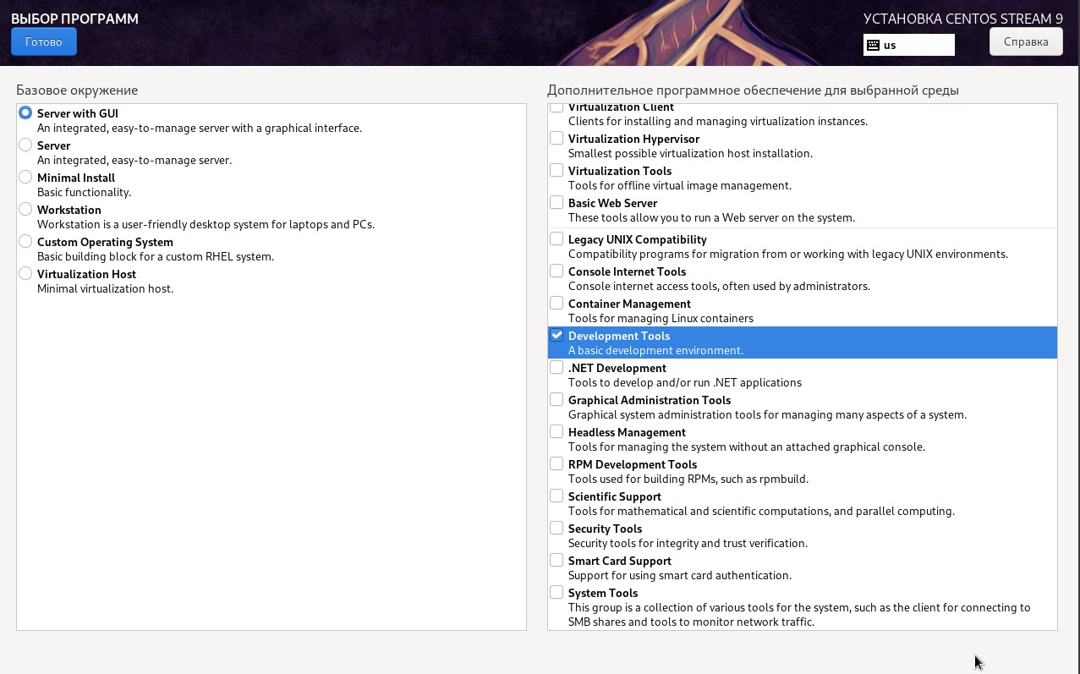

Рис. 9: Окно настройки установки: выбор программ

1. Завершение установки ОС (рис. 10).

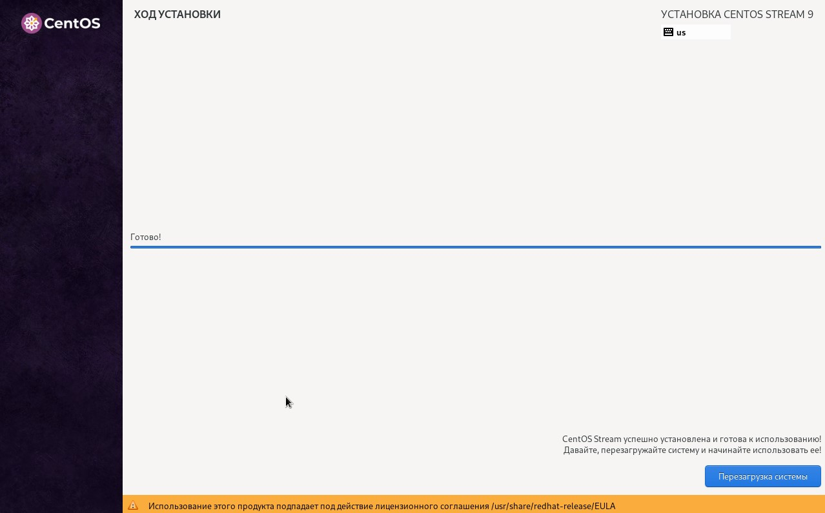

Рис. 10: Завершение установки ОС

1. В итоге, я подключил образ диска дополнений гостевой ОС и запустил его (рис. 11).

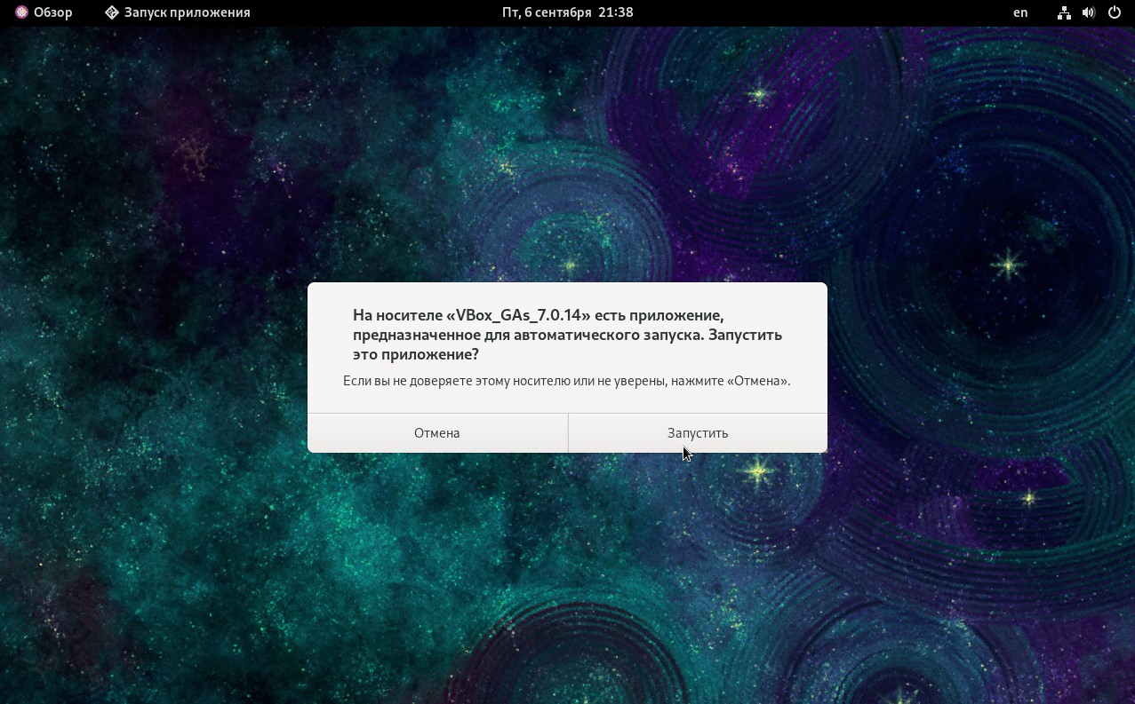

Рис. 11: Запуск образа диска дополнений гостевой ОС

# 5 Выводы

Успешно устновил операционную систему на виртуальную машину, настройл минимально необходимых для дальнейшей работы сервисов.

# Список литературы

1. [// Блог Рег.ру. 2023](https://www.reg.ru/blog/chto-takoe-centos-obzor-operatsionnoj-sistemy/).